***Летний праздник в ДОУ д.с. «Тополёк»***

**Сценарий «Праздник мыльных пузырей».**

**Цель:** создать волшебную атмосферу и доставить детям удовольствие в играх с мыльными пузырями.

**Задачи:** познакомить со способами выдувания пузырей; доставить удовольствие и положительные эмоции от совместного общения, обогащать опыт сотрудничества, дружеских взаимоотношений со сверстниками, развивать двигательную активность детей, навыки ориентировки в пространстве, воспитывать чувство уверенности в себе.

**Оборудование:** флакончики мыльных пузырей, стаканчики с водой, коктейльные трубочки для выдувания пены, мыло, обручи, музыкальное сопровождение.

**Ход развлечения:**

Воспитатель: Ребята, а вы любите сказки?

Воспитатель: Сегодня мы с вами попадем в одну чудесную сказку. А в какую сказку мы попадем, я скажу вам после того, как вы отгадаете мою загадку.

В мыльной воде родился,

В шарик превратился,

К солнышку полетел,

Да не долетел: лопнул!

(мыльный пузырь)

Воспитатель: Молодцы, ребята. Верно! В далекой сказочной стране, в некотором царстве, в некотором государстве, в одном сказочном королевстве живут замечательные жители – мыльные пузыри. Они очень любят прилетать к нам на землю и играть с ребятами. Пузыри очень нежные и хрупкие, но всему свету они дарят своё волшебство.

Воспитатель: А давайте с вами устроим праздник мыльных пузырей? Вы согласны?

Сегодня дивный праздник

Устроим шоу мы!

Пускать из мыльной пены

Мы будем пузыри!

Воспитатель: А из чего делают мыльные пузыри? Вот вам подсказки.

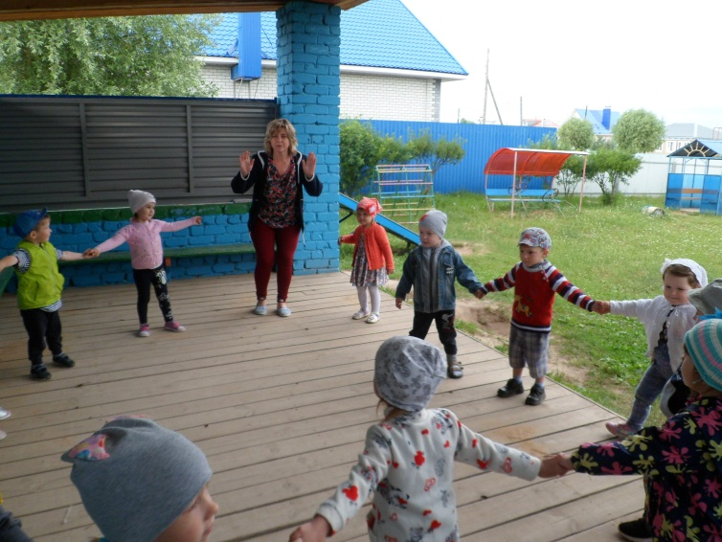

**Загадки:**

Я – повсюду!

В море, в океане,

В луже и в водопроводном кране.

Вы слыхали обо мне,

Потому что я везде!

(Вода)

Дети любят мной играть,

Пену пышную взбивать.

Я и вода у чистюль –

Друзья.

(Мыло)

Лёгкие прозрачные по воздуху плывут.

Но только тронь рукою – больше не живут.

(Мыльные пузыри)

Воспитатель: Загадки отгадали. Молодцы! Как вы думаете, ребята, на что похож мыльный пузырь? Сейчас я буду вас спрашивать, а вы, если согласны, кричите громко «Да» и хлопайте в ладоши, а если не согласны, кричите громко «Нет» и топайте ногами. Давайте попробуем.

*Игра* **«Да-нет»**

- Мыльный пузырь похож на апельсин? (Да)

- А он похож на мандарин? (Да)

- А на яблоки в саду? (Да)

- А на рыбку, там в пруду? (Нет)

- Мыльный пузырь похож на шар земной? (Да)

- А на мячик надувной? (Да)

- Он похож на телефон? (Нет)

- А на большой магнитофон? (Нет)

- Круглый он, как солнце в небе? (Да)

- И как колесо на велосипеде? (Да)

- А ещё, похож на дом? (Нет)

- А на белый снежный ком? (Да)

Воспитатель: Молодцы! А теперь давайте с вами сами надуем большой - большой мыльный пузырь.

*П/и* **«Пузырь».**

Дети вместе с педагогом берутся за руки и образуют небольшой круг, становясь близко друг к другу, говорят вместе:

Раздувайся, пузырь,

Раздувайся, большой,

Оставайся такой,

Да не лопайся.

Одновременно с этим все постепенно расширяют круг и держатся за руки до тех пор, пока педагог не скажет: «Лопнул пузырь!». Дети опускают руки и приседают на корточки, говоря: «Хлоп». Можно после слов: «Лопнул пузырь» предложить детям, по-прежнему держась за руки, двигаться к центру круга, произнося: «Ш-ш-ш-ш». Ребята, отходя назад, вновь расширяют круг.

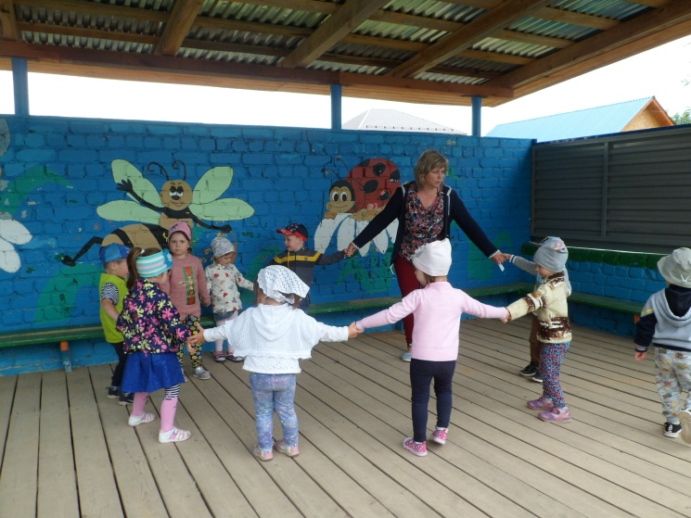

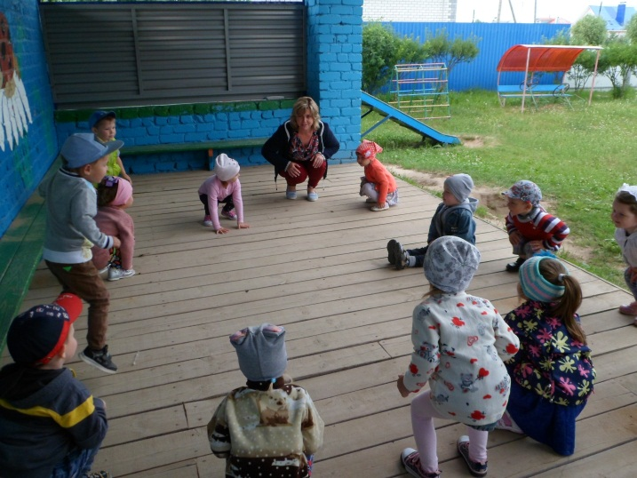

Воспитатель:

А сейчас игры с мыльными пузырями.

Открываем колпачки,

Выдуваем пузыри,

Все они воздушные!

И очень непослушные

Как бы нам их поймать

На ладошке подержать!

*Игра* ***«*Кто поймает на ладошку»**

Воспитатель выдувает пузыри, дети стараются поймать на ладошку.

Воспитатель: Разлетались пузыри,

Словно капельки зари,

Яркие, блестящие, почти как настоящие

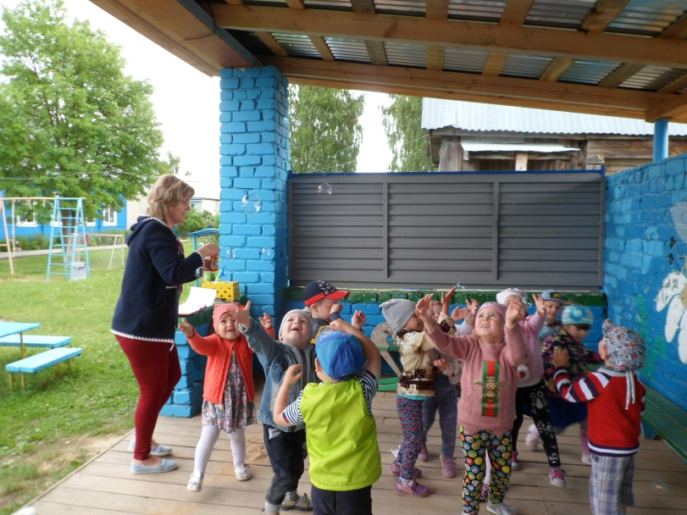

*Игра* **«Озорные пузыри»**

Пока музыка звучит - дети бегают по площадке, музыка стихает – дети садятся на корточки, надувают щёки.

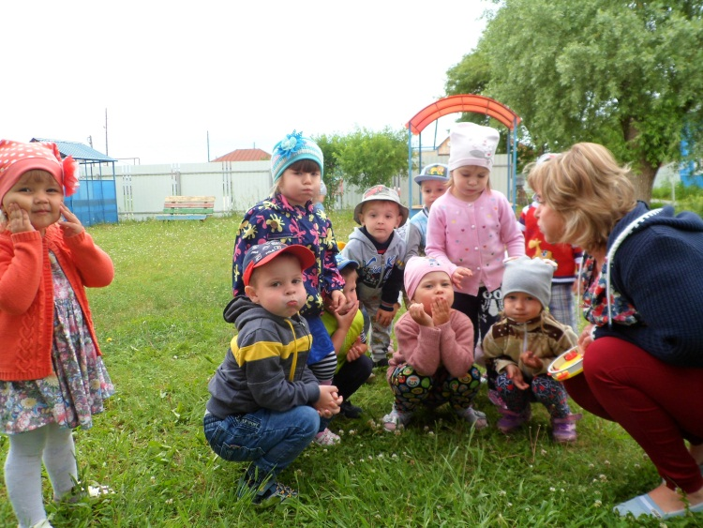

Воспитатель: Ребята, а теперь давайте устроим конкурс на самую пышную мыльную пену

Дуть надо тихонько, не надувая щёк.

*Игра на дыхание* **"Мыльная пена "**

Набираем небольшое количество раствора в пластиковые стаканы и трубочками вдуваем в них воздух. Раствор начнёт бурлить и даст обильную пену.

Воспитатель: Будет мыльная потеха,

Будет много, много смеха.

Раз пузырик - для тебя,

Два - побольше для меня,

Три - удрали пузыри…

*Игра* **«Тесная баночка»**

При словах: «Пузырики, собирайтесь в баночку» дети подбегают к мылу, встают плотно в круг, обнимаются. При словах: «1, 2, 3, надуваю пузыри!» дети разбегаются в разные стороны.

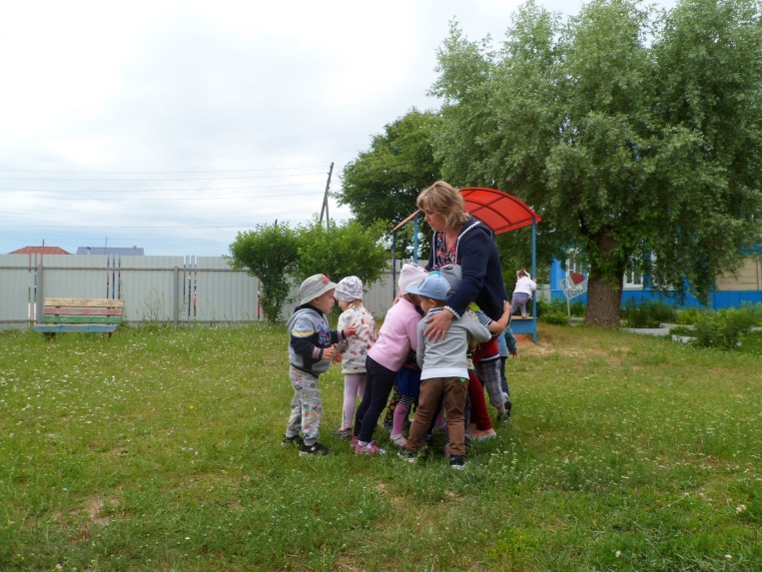

Воспитатель:

Чтобы ножки не болели, были силы в нашем теле –

Нужно двигаться активно: бегать, прыгать и скакать.

Всем на свете улыбаться, упражняться, закаляться,

А для этого, ребята, будем с вами мы играть!

*Игра* ***«*Смешные пузыри».**

Выбираются два ловишки, остальные – пузыри.

Дети, дети, посмотрите мы – смешные пузыри

(выставляют ноги поочередно на пятку)

Вы соломинку возьмите, в банку с пеной опустите и подуйте.

(дуют)

Раз, два, три – вырастают пузыри.

(разводят руками)

Растут, переливаются – всё больше надуваются.

(поворачиваются вокруг себя)

Вдруг ладошки появились, пузыри ловить пустились.

Хлоп, хлоп, раз, два, три, берегитесь пузыри.

(дети хлопают в ладоши)

«Пузыри» убегают, ловишки их догоняют. Кого догнали и коснулись рукой, тот приседает. Выиграли те «пузыри», до которых ловишки не дотронулись.

Воспитатель: Надуваем пузыри

Мы с тобой сейчас из мыла

Надуваем пузыри.

Будет радужно и мило.

Разноцветно! Посмотри!

Все пузырики пестрят

Яркими узорами.

А подуем – полетят

На четыре стороны!

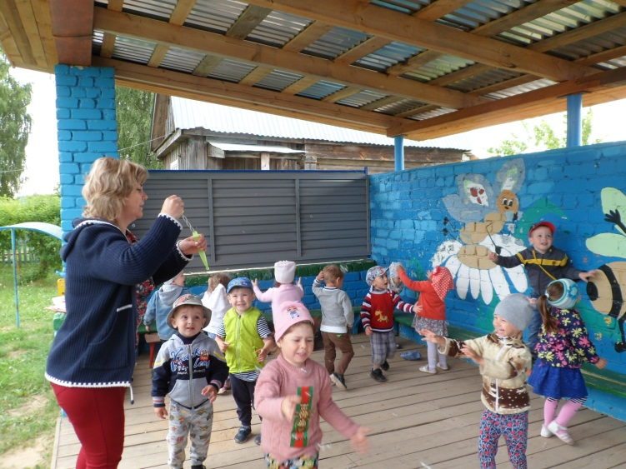

**«У кого пузырь больше?»**

Дети берут бутылочки с мыльными пузырями и стараются выдуть самый большой пузырь.

Воспитатель: Выдуваем пузыри

Вот такие – посмотри!

Все они воздушные

И очень не послушные!

Ребята, хотите превратиться в мыльные пузырики? Для этого нужно сказать волшебные слова: «Раз-два-три, все мы мыльные пузыри».

*Подвижная игра* ***«*Мыльные пузыри».**

Пузырики любят летать. По сигналу: «Полетели» вы будете бегать. У пузыриков есть домики - обручи. По сигналу: «Пора домой!» вы постараетесь занять место в домике. Кто не успеет занять место в домике, выбывает из нашей игры и превращается снова в ребёнка. (По ходу игры воспитатель убирает по одному обручу, в конце игры остаётся один обруч; победителей-пузыриков хвалят).

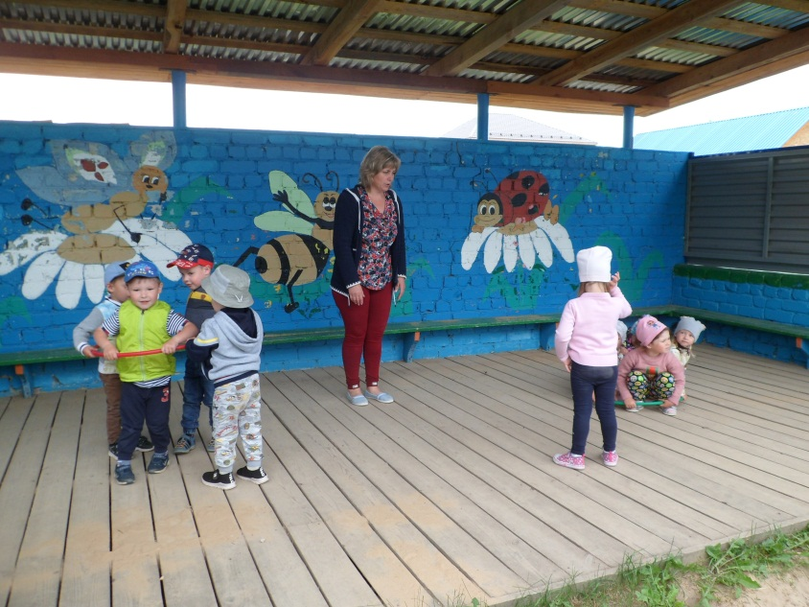

Воспитатель: Весёлый у нас получился праздник. Вам, ребята, понравилось играть? (да)

Я очень рада, а на прощание я вам предлагаю всем вместе, под музыку надуть много - много мыльных пузырей.

Пузыри легко взлетают,

Цветом радуги сверкают.

- Посмотри-ка, посмотри, как сияют пузыри!

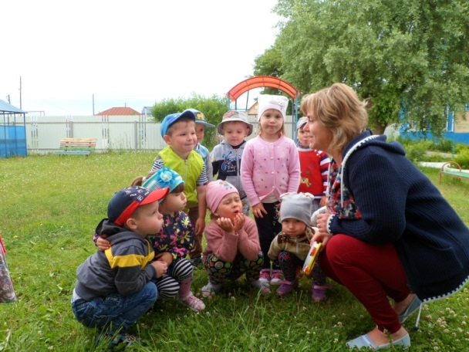

Праздник проходил на улице и был организован для детей младших групп.

Праздник получился весёлым, озорным, энергичным и в тоже время лёгким.

Дети с удовольствием отгадывали загадки, играли в игры: «Да-нет», в подвижные игры: « Пузырь», «Кто поймает на ладошку?», «Озорные пузыри», «Тесная баночка», «Смешные пузыри», «Мыльные пузыри», игры на дыхание «Мыльная пена» и «У кого пузырь больше?»

В конце праздника дети под музыку надували пузыри и хотели чтобы получился самый большой пузырь, бегали за летающими пузырями и радостно ловили их на ладошку.

Июнь 2019 г.